Pays

Bulgarie

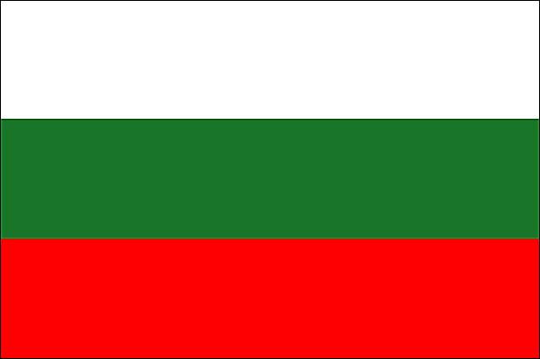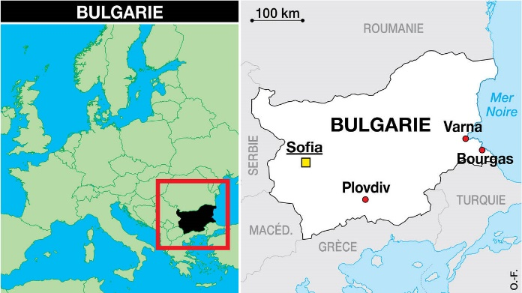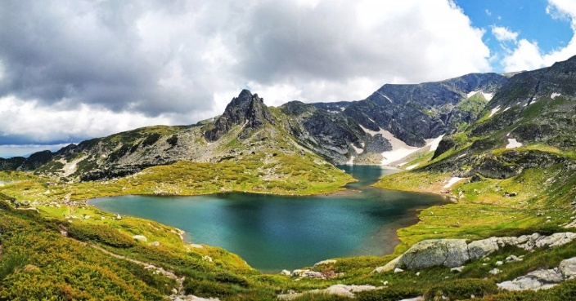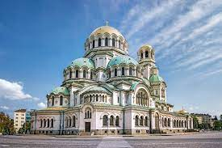

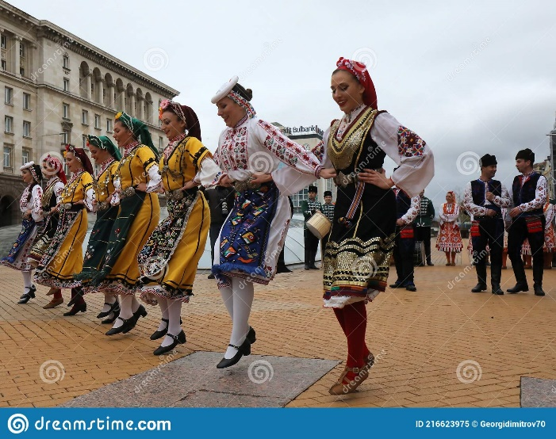

|  |  |
| --- | --- |
| Élève n'ayant pas accès à l'école (Bulgarie) |  |
| Années | Nombre |
| 2012 | 5579 |
| 2013 | 9255 |
| 2014 | 10938 |
| 2015 | 14045 |
| 2016 | 18895 |

